1. Целью декомпозиции является получение готового завтрака.

Декомпозиция является функциональной, потому что можно задать проверочный вопрос: что система должна сделать, чтобы на выходе получить исходную систему (получить готовый завтрак)?

Декомпозиция состоит из 3х уровней.

Ошибки декомпозиции:

- отсутствует уникальный идентификатор, соответствующий уровню декомпозиции (0,1,2,3);

- отсутствует уникальный идентификатор, соответствующий порядковому номеру на исходном уровне (должно быть 0. Приготовить завтрак);

- отсутствует уникальный идентификатор, соответствующий порядковому номеру для элемента 1.3.1 (Опустить яйцо в кипящую воду);

- неверно указан уникальный идентификатор для элемента 1.3.2 (ошибочно указан 1.3.3 Опустить яйцо в холодную воду);

- подсистема имеет неверное название (2.2 Поджаренный в тостере хлеб вместо 2.2 Поджарить хлеб в тостере);

- нарушена целостность, а именно отсутствует полнота, т.к. не учтены компоненты меню завтрака сок и чай.

Исправленная версия функциональной декомпозиции:

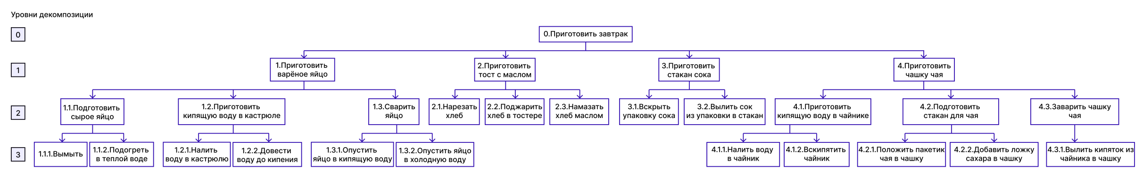

1. Целью объектной декомпозиции является выявление составляющих частей готового завтрака.

Объектная декомпозиция завтрака до уровня 2 с критериями разбиения для каждого уровня:

